VENDIM

Nr. 708, datë 21.11.2018

PËR REGJISTRIMIN DHE KALIMIN NË PËRGJEGJËSI ADMINISTRIMI TË MINISTRISË PËRGJEGJËSE PËR TURIZMIN TË DISA PRONAVE TË PALUAJTSHME SHTETËRORE, NË VIJËN BREGDETARE VLORË–SARANDË

Në mbështetje të nenit 100 të Kushtetutës, të neneve 13 e 15, të ligjit nr. 8743, datë 22.2.2001, “Për pronat e paluajtshme të shtetit”, të ndryshuar dhe të neneve 34 e 41, të ligjit nr. 93/2015, “Për turizmin”, të ndryshuar, me propozimin e ministrit të Turizmit dhe Mjedisit, Këshilli i Ministrave

VENDOSI:

1. Regjistrimin dhe kalimin në përgjegjësi administrimi të ministrisë përgjegjëse për turizmin të pronave të paluajtshme shtetërore, në zonat kadastrale që i përkasin vijës bregdetare Vlorë–Sarandë, sipas shtojcës që i bashkëlidhet këtij vendimi dhe është pjesë përbërëse e tij, me qëllim përdorimin e tyre për zhvillimin e qëndrueshëm në turizëm.
2. Ministrisë përgjegjëse për turizmin i ndalohet të ndryshojë destinacionin e përdorimit të pronave të paluajtshme, sipas pikës 1 të këtij vendimi, t’i tjetërsojë ose t’ua japë ato në përdorim të tretëve, përveç projekteve të investimit në zonat me përparësi zhvillimin e turizmit.
3. Regjistrimi i pasurive të paluajtshme, sipas pikës 1 të këtij vendimi, bëhet në emër të Republikës së Shqipërisë, në përgjegjësi administrimi të ministrisë përgjegjëse për turizmin.
4. Kryeregjistruesi i Pasurive të Paluajtshme të Republikës së Shqipërisë të bëjë regjistrimin dhe korrigjimet përkatëse në përshkrimin e veçantë të kartelave të pasurive të paluajtshme.
5. Ngarkohen ministria përgjegjëse për turizmin dhe kryeregjistruesi i Pasurive të Paluajtshme të Republikës së Shqipërisë për ndjekjen dhe zbatimin e këtij vendimi.
Ky vendim hyn në fuqi pas botimit në Fletoren Zyrtare.
KRYEMINISTRI
Edi Rama

SHTOJCË

a) Zona kadastrale 1462 (Vlorë)

ZK | Sipërfaqja në m² ose ha | Nr. i pasurisë | Vol | Faqja | Pronësia | Lloji | Shënime sipas kartelës që disponojmë
1462 | 32,200 m² ose 3.2 ha | 70/1 | 2 | 34 | Shtet | Arë | S’ka
1462 | 81,800 m² ose 8.18 ha | 70/3 | 4 | 40 | Shtet | Kullotë | S’ka
1462 | 32,200 m² ose 3.2 ha | 70/4 | 4 | 41 | Shtet | Arë | S’ka
1462 | 62,600 m² ose 6,26 ha | 70/7 | 4 | 42 | Shtet | Kullotë | S’ka
1462 | 55.000 ose 5.5 ha | 70/9 | 4 | 44 | Shtet | Kullotë | S’ka
TOTALI | 263,800 m² ose 26,38 ha

b) Zona kadastrale 1462 (Vlorë), në zonë të pamenaxhuar, në territorin e Bashkisë Vlorë, me emërtimin popullor Dëllenjë, me sipërfaqen prej 805,106 m² ose 80.51 ha. Me koordinata sipas tabelës bashkëlidhur në sistemin koordinativ KRGJSH.

Nr. | Lindje | Veri
1 | 442808.4994 | 4500835.583
2 | 443306.9104 | 4500194.737
3 | 443709.8437 | 4500962.698
4 | 444115.4491 | 4501387.53
5 | 443940.3735 | 4501558.122
6 | 443869.1337 | 4501789.276
7 | 442986.6951 | 4500594.122
1. Zona kadastrale 1007 (Akërni, Vlorë), me sipërfaqen prej 950.178 m² ose 95.01 ha. Me koordinata sipas tabelës bashkëlidhur në sistemin koordinativ KRGJSH.
Nr. | Lindje | Veri | Nr. | Lindje | Veri
1 | 446341.1561 | 4494728.369 | 11 | 448058.5981 | 4493741.104
2 | 446521.9767 | 4493930.631 | 12 | 447976.9631 | 4494037.14
3 | 446622.0097 | 4494011.733 | 13 | 447338.5387 | 4493666.863
4 | 446842.4363 | 4493859.119 | 14 | 446984.7627 | 4494077.609
5 | 446971.795 | 4493693.879 | 15 | 446990.5237 | 4494132.672
6 | 447292.2939 | 4493525.489 | 16 | 446941.8337 | 4494256.613
7 | 448213.0461 | 4493063.368 | 17 | 446940.5141 | 4494403.96
8 | 448255.9274 | 4493123.338 | 18 | 446784.7352 | 4494549.27
9 | 448164.1629 | 4493368.361 | 19 | 446623.8806 | 4494796.592
10 | 448111.736 | 4493557.916 | 20

2. Zona kadastrale 1739 (Gjilek, Vlorë), me sipërfaqen prej 48.600 m² ose 4.86 ha. Me koordinata sipas tabelës bashkëlidhur në sistemin koordinativ KRGJSH.

Nr. | Lindje | Veri | Nr. | Lindje | Veri
1 | 465891.310 | 4447393.812 | 9 | 466167.333 | 4447527.502
2 | 465989.176 | 4447337.296 | 10 | 466194.996 | 4447531.745
3 | 466016.556 | 4447401.483 | 11 | 466192.015 | 4447551.184
4 | 466029.161 | 4447399.787 | 12 | 466199.857 | 4447592.087
5 | 466050.680 | 4447481.886 | 13 | 466110.957 | 4447704.03
6 | 466106.12 | 4447467.2 | 14 | 466073.934 | 4447651.959
7 | 466111.701 | 4447489.864 | 15 | 466030.889 | 4447606.009
8 | 466150.556 | 4447519.882 | 16 | 465978.057 | 4447485.285
3. Zona kadastrale 1739 (Gjilek, Vlorë), me sipërfaqen prej 213.276 m² ose 21.32 ha. Me koordinata sipas tabelës bashkëlidhur në sistemin koordinativ KRGJSH.

Nr. | Lindje | Veri | Nr. | Lindje | Veri
1 | 466644.152 | 4447023.984 | 19 | 466699.648 | 4447804.769
2 | 466751.429 | 4447171.221 | 20 | 466733.046 | 4447847.052
3 | 466711.949 | 4447305.875 | 21 | 466737.59 | 4447927.745
4 | 466723.807 | 4447339.051 | 22 | 466767.21 | 4447943.469
5 | 466711.814 | 4447379.737 | 23 | 466752.531 | 4447959.601
6 | 466757.445 | 4447486.445 | 24 | 466681.644 | 4447964.375
7 | 466765.852 | 4447531.036 | 25 | 466669.784 | 4447968.095
8 | 466797.369 | 4447587.558 | 26 | 466626.799 | 4447869.994
9 | 466803.644 | 4447626.744 | 27 | 466634.724 | 4447834.654
10 | 466727.852 | 4447655.057 | 28 | 466597.723 | 4447803.287
11 | 466683.514 | 4447654.557 | 29 | 466510.208 | 4447855.918
12 | 466670.320 | 4447692.474 | 30 | 466435.197 | 4447693.925
13 | 466654.563 | 4447707.256 | 31 | 466409.556 | 4447605.472
14 | 466635.743 | 4447717.017 | 32 | 466362.919 | 4447511.236
15 | 466617.939 | 4447747.359 | 33 | 466346.206 | 4447491.784
16 | 466638.949 | 4447780.237 | 34 | 466456.059 | 4447486.41
17 | 466689.803 | 4447772.107 | 35 | 466424.897 | 4447258.042
18 | 466724.434 | 4447794.476 | 36

4. Zona kadastrale 1739 (Gjilek, Vlorë), me sipërfaqen prej 131.167 m² ose 13.11 ha. Me koordinata sipas tabelës bashkëlidhur në sistemin koordinativ KRGJSH.

Nr. | Lindje | Veri | Nr. | Lindje | Veri
1 | 466860.721 | 4446828.258 | 9 | 467430.543 | 4446814.66
2 | 466892.734 | 4446788.415 | 10 | 467433.969 | 4446848.568
3 | 467042.649 | 4446642.764 | 11 | 467475.013 | 4446898.703
4 | 467155.245 | 4446552.169 | 12 | 467442.815 | 4446906.245
5 | 467242.704 | 4446631.414 | 13 | 467419.926 | 4446894.077
6 | 467309.464 | 4446681.616 | 14 | 467315.96 | 4446960.396
7 | 467341.784 | 4446699.574 | 15 | 467173.377 | 4446977.582
8 | 467366.998 | 4446744.792 | 16 | 467135.927 | 4447012.891

g) Zona kadastrale 1739 (Gjilek, Vlorë), me sipërfaqen prej 83.546 m² ose 8.35 ha. Me koordinata sipas tabelës bashkëlidhur në sistemin koordinativ KRGJSH.
Nr. | Lindje | Veri | Nr. | Lindje | Veri
1 | 467769.314 | 4445998.288 | 15 | 468198.966 | 4446040.213
2 | 467790.958 | 4445982.341 | 16 | 468120.329 | 4446046.24
3 | 467830.914 | 4445975.063 | 17 | 468112.235 | 4446040.146
4 | 467903.030 | 4445884.329 | 18 | 468059.668 | 4446043.359
5 | 467915.330 | 4445899.625 | 19 | 468073.538 | 4446096.397
6 | 467950.558 | 4445874.941 | 20 | 468111.871 | 4446142.312
7 | 467988.125 | 4445886.542 | 21 | 468063.692 | 4446169.108
8 | 468014.377 | 4445886.837 | 22 | 467984.592 | 4446189.148
9 | 468032.457 | 4445875.778 | 23 | 467975.075 | 4446200.511
10 | 468037.709 | 4445860.285 | 24 | 467944.051 | 4446067.118
11 | 468050.014 | 4445848.745 | 25 | 467845.053 | 4446117.173
12 | 468057.408 | 4445831.461 | 26 | 467824.98 | 4446048.128
13 | 468100.812 | 4445801.729 | 27 | 467796.588 | 4446070.772
14 | 468146.224 | 4445881.187 | 28

5. Zona kadastrale 1481 (Dhërmi, Vlorë), me sipërfaqen prej 181.710 m² ose 18.17 ha. Me koordinata sipas tabelës bashkëlidhur në sistemin koordinativ KRGJSH.
Nr. | Lindje | Veri | Nr. | Lindje | Veri
1 | 469150.9431 | 4445523.603 | 10 | 469578.319 | 4445577.843
2 | 469268.097 | 4445474.786 | 11 | 469611.427 | 4445606.787
3 | 469335.3681 | 4445402.131 | 12 | 469587.565 | 4445653.007
4 | 469409.4033 | 4445388.251 | 13 | 469586.756 | 4445713.249
5 | 469520.4278 | 4445286.092 | 14 | 469551.35 | 4445814.395
6 | 469653.6207 | 4445388.643 | 15 | 469541.17 | 4445878.907
7 | 469772.0807 | 4445508.479 | 16 | 469292.58 | 4445810.865
8 | 469657.3316 | 4445550.288 | 17 | 469280.245 | 4445673.487
9 | 469574.7086 | 4445556.819 | 18 | 469168.152 | 4445579.191

6. Zona kadastrale 1481 (Dhërmi, Vlorë), me sipërfaqen prej 122.061 m² ose 12.20 ha. Me koordinata sipas tabelës bashkëlidhur në sistemin koordinativ KRGJSH.

Nr. | Lindje | Veri | Nr. | Lindje | Veri
1 | 469548.1 | 4445211.611 | 12 | 469931 | 4445092.393
2 | 469559.6 | 4445176.826 | 13 | 469885 | 4445137.589
3 | 469561.7 | 4445128.339 | 14 | 469891.6 | 4445200.546
4 | 469599.8 | 4445066.186 | 15 | 469891.5 | 4445235.696
5 | 469694.6 | 4444983.819 | 16 | 469824.9 | 4445267.776
6 | 469760.4 | 4444950.044 | 17 | 469791.2 | 4445306.194
7 | 469790.3 | 4444956.722 | 18 | 469748.4 | 4445342.689
8 | 469891.9 | 4444928.948 | 19 | 469730.6 | 4445395.353
9 | 469930.9 | 4444910.762 | 20 | 469772.1 | 4445508.479
10 | 469981.2 | 4444938.92 | 21 | 469653.6 | 4445388.643
11 | 470004.7 | 4445029.121 | 22 | 469707.3 | 4445334.774

7. Zona kadastrale 1481 (Dhërmi, Vlorë), me sipërfaqen prej 144.511 m² ose 14.45 ha. Me koordinata sipas tabelës bashkëlidhur në sistemin koordinativ KRGJSH.

Nr. | Lindje | Veri | Nr. | Lindje | Veri
1 | 470084.6 | 4444603.212 | 12 | 470155.2 | 4444388.184
2 | 469905.2 | 4444873.23 | 13 | 470207.3 | 4444369.917
3 | 469910 | 4444832.769 | 14 | 470237.9 | 4444338.574
4 | 469907.7 | 4444781.229 | 15 | 470421 | 4444321.778
5 | 469939.3 | 4444665.81 | 16 | 470375.1 | 4444501.878
6 | 469985.7 | 4444609.703 | 17 | 470267.9 | 4444489.438
7 | 470026.6 | 4444470.677 | 18 | 470169.1 | 4444732.945
8 | 469977.3 | 4444439.915 | 19 | 470166 | 4444785.696
9 | 469977.7 | 4444400.328 | 20 | 470004.7 | 4445029.121
10 | 470026.1 | 4444379.19 | 21 | 469981.2 | 4444938.92
11 | 470098.9 | 4444362.093 | 22 | 469930.9 | 4444910.762

8. Zona kadastrale 3844 (Vuno, Vlorë), me sipërfaqen prej 665.002 m² ose 66.50 ha. Me koordinata sipas tabelës bashkëlidhur në sistemin koordinativ KRGJSH.
Nr. | Lindje | Veri | Nr. | Lindje | Veri
1 | 471999.5 | 4443571.734 | 9 | 472872 | 4443935.342
2 | 472322 | 4443409.202 | 10 | 472785.8 | 4443746.738
3 | 472444.6 | 4443446.749 | 11 | 472594.8 | 4444098.76
4 | 472818.6 | 4443305.674 | 12 | 472253.9 | 4444179.8
5 | 473127 | 4443275.762 | 13 | 472207.3 | 4444057.872
6 | 473233.1 | 4443493.416 | 14 | 472162.2 | 4443777.469
7 | 473281.5 | 4443575.734 | 15 | 472084.5 | 4443640.629
8 | 473337.3 | 4443623.922 | 16

9. Zona kadastrale 3844 (Vuno, plazhi Jalë, Vlorë), me sipërfaqen prej 54.170 m² ose 5.417 ha. Me koordinata sipas tabelës bashkëlidhur në sistemin koordinativ KRGJSH.

Nr. | Lindje | Veri | Nr. | Lindje | Veri
1 | 474398.4 | 4442095.28 | 20 | 474421 | 4442436.959
2 | 474585.8 | 4442106.507 | 21 | 474416.4 | 4442428.239
3 | 474595.1 | 4442109.932 | 22 | 474431.2 | 4442341.294
4 | 474525.3 | 4442114.066 | 23 | 474429.6 | 4442318.375
5 | 474512.6 | 4442142.89 | 24 | 474440.7 | 4442314.044
6 | 474516.2 | 4442179.69 | 25 | 474456.1 | 4442304.905
7 | 474551.6 | 4442249.651 | 26 | 474469.7 | 4442301.994
8 | 474609.4 | 4442256.407 | 27 | 474488.3 | 4442271.664
9 | 474720.7 | 4442349.298 | 28 | 474507.4 | 4442268.942
10 | 474713.3 | 4442387.504 | 29 | 474523.6 | 4442248.687
11 | 474697.5 | 4442423.272 | 30 | 474521.6 | 4442238.601
12 | 474676.6 | 4442445.927 | 31 | 474509.8 | 4442230.23
13 | 474672.6 | 4442483.902 | 32 | 474498.7 | 4442230.105
14 | 474569.5 | 4442481.794 | 33 | 474498 | 4442221.031
15 | 474566.6 | 4442427.224 | 34 | 474501.8 | 4442213.956
16 | 474531.4 | 4442427.076 | 35 | 474499.2 | 4442204.598
17 | 474524.6 | 4442436.228 | 36 | 474419.5 | 4442134.673
18 | 474516.4 | 4442440.46 | 37 | 474396.5 | 4442103.857
19 | 474486 | 4442334.578 | 38
10. Zona kadastrale 3844 (Vuno, plazhi i Akuariumit, Vlorë), me sipërfaqen prej 69.560 m² ose 6.956 ha. Me koordinata sipas tabelës bashkëlidhur në sistemin koordinativ KRGJSH.

Nr. | Lindje | Veri | Nr. | Lindje | Veri
1 | 475224.7 | 4442123.483 | 14 | 475542.3 | 4442190.401
2 | 475263.6 | 4442124.409 | 15 | 475535.4 | 4442233.601
3 | 475302.4 | 4442109.75 | 16 | 475569.3 | 4442248.757
4 | 475321.8 | 4442129.142 | 17 | 475543.7 | 4442357.705
5 | 475331.1 | 4442148.016 | 18 | 475509.7 | 4442383.058
6 | 475361.6 | 4442151.116 | 19 | 475458 | 4442413.785
7 | 475396.3 | 4442141.271 | 20 | 475411.3 | 4442390.579
8 | 475408.2 | 4442153.891 | 21 | 475379.2 | 4442358.063
9 | 475418.6 | 4442150.427 | 22 | 475274.2 | 4442327.742
10 | 475433 | 4442149.708 | 23 | 475233.7 | 4442290.477
11 | 475447.4 | 4442145.976 | 24 | 475223 | 4442216.444
12 | 475465.1 | 4442152.59 | 25 | 475223.6 | 4442138.587
13 | 475479.1 | 4442162.226

11. Zona kadastrale 1952 (plazhi Livadh), me sipërfaqen prej 157.990 m² ose 15.799 ha. Me koordinata sipas tabelës bashkëlidhur në sistemin koordinativ KRGJSH.
Nr. | Lindje | Veri | Nr. | Lindje | Veri
1 | 475513.2 | 4442104.249 | 22 | 476104 | 4441823.67
2 | 475583.3 | 4442096.157 | 23 | 476132.2 | 4441836.202
3 | 475617.6 | 4442056.842 | 24 | 476221.5 | 4442002.201
4 | 475659.1 | 4442009.536 | 25 | 476110.2 | 4442042.035
5 | 475701.2 | 4441979.101 | 26 | 476110.9 | 4442021.601
6 | 475693.5 | 4441938.217 | 27 | 476046 | 4441947.302
7 | 475693.3 | 4441852.372 | 28 | 476022.4 | 4441857.797
8 | 475690.8 | 4441781.367 | 29 | 475951.3 | 4441805.206
9 | 475610.7 | 4441734.667 | 30 | 475918.7 | 4441802.441
10 | 475643.4 | 4441672.675 | 31 | 475875.5 | 4441835.996
11 | 475747.2 | 4441649.97 | 32 | 475855.6 | 4441906.179
12 | 475812.5 | 4441603.253 | 33 | 475822.1 | 4441961.551
13 | 475836.5 | 4441537.434 | 34 | 475802.4 | 4442032.118
14 | 475852 | 4441536.568 | 35 | 475672.9 | 4442171.371
15 | 475916.7 | 4441622.529 | 36 | 475664.9 | 4442165.867
16 | 475979.7 | 4441628.031 | 37 | 475624.7 | 4442122.312
17 | 476025.9 | 4441689.617 | 38 | 475562.7 | 4442180.317
18 | 476043.1 | 4441722.434 | 39 | 475554.8 | 4442165.536
19 | 476044.8 | 4441748.475 | 40 | 475529.6 | 4442154.69
20 | 476080.5 | 4441780.794 | 41 | 475512.4 | 4442150.842
21 | 476073.9 | 4441788.983 | 42

12. Zona kadastrale 1952 (Vuno, plazhi Livadh, Vlorë), me sipërfaqen prej 56.980 m² ose 5.698 ha. Me koordinata sipas tabelës bashkëlidhur në sistemin koordinativ KRGJSH.

Nr. | Lindje | Veri | Nr. | Lindje | Veri
1 | 476490.2 | 4441714.196 | 10 | 476629.3 | 4441982.577
2 | 476597.6 | 4441647.614 | 11 | 476584.1 | 4441938.921
3 | 476696.8 | 4441798.427 | 12 | 476556.3 | 4441904.789
4 | 476764.2 | 4441864.308 | 13 | 476515 | 4441845.258
5 | 476794.9 | 4441983.959 | 14 | 476496.4 | 4441812.061
6 | 476787.9 | 4441986.409 | 15 | 476513 | 4441801.956
7 | 476785.2 | 4441986.54 | 16 | 476512.3 | 4441800.558
8 | 476758.2 | 4441996.919 | 17 | 476517.3 | 4441791.531
9 | 476736.8 | 4441995.3 | 18 | 476533.5 | 4441782.426

13. Zona kadastrale 1952 Himarë (plazhi Livadh), me sipërfaqen prej 85.438 m² ose 8.543 ha. Me koordinata sipas tabelës bashkëlidhur në sistemin koordinativ KRGJSH.
Nr. | Lindje | Veri | Nr | Lindje | Veri
1 | 476728.1 | 4441507.032 | 10 | 476838.1 | 4441950.827
2 | 476806.3 | 4441488.07 | 11 | 476737.9 | 4441736.95
3 | 476847.8 | 4441450.678 | 12 | 476780.8 | 4441668.763
4 | 476879.3 | 4441502.357 | 13 | 476788.8 | 4441662.857
5 | 476945.2 | 4441519.026 | 14 | 476735.9 | 4441596.334
6 | 476973.8 | 4441543.632 | 15 | 476773.9 | 4441563.682
7 | 476984.1 | 4441687.302 | 16 | 476755.1 | 4441545.533
8 | 476948.4 | 4441842.083 | 17 | 476732.4 | 4441523.266
9 | 476891.2 | 4441950.033 | 18

14. Zona kadastrale 1952 Himarë (plazhi Livadh), me sipërfaqen prej 46.235 m² ose 4.623 ha. Me koordinata sipas tabelës bashkëlidhur në sistemin koordinativ KRGJSH.
Nr. | Lindje | Veri | Nr. | Lindje | Veri
1 | 477017.6 | 4441138.171 | 11 | 477123.8 | 4440914.956
2 | 477030.6 | 4441132.331 | 12 | 477214.8 | 4440978.628
3 | 477044 | 4441095.659 | 13 | 477223.1 | 4441025.939
4 | 477041.4 | 4441060.225 | 14 | 477222 | 4441066.121
5 | 477025.3 | 4441040.978 | 15 | 477205.9 | 4441125.737
6 | 477023.1 | 4440949.353 | 16 | 477185.3 | 4441161.876
7 | 477031.3 | 4440935.202 | 17 | 477139 | 4441168.983
8 | 477040.9 | 4440923.914 | 18 | 477112.5 | 4441198.723
9 | 477052.2 | 4440893.173 | 19 | 477065.8 | 4441189.422
10 | 477065.5 | 4440883.173 | 20

15. Zona kadastrale 1952 Himarë (plazhi Himarë), me sipërfaqen prej 33.680 m² ose 3.368 ha. Me koordinata sipas tabelës bashkëlidhur në sistemin koordinativ KRGJSH.
Nr. | Lindje | Veri | Nr. | Lindje | Veri
1 | 477065.5 | 4440883.173 | 13 | 477232.8 | 4440824.421
2 | 477085.2 | 4440831.478 | 14 | 477240.1 | 4440833.947
3 | 477106.3 | 4440819.367 | 15 | 477271.9 | 4440825.258
4 | 477127.9 | 4440819.61 | 16 | 477296.1 | 4440821.733
5 | 477150.2 | 4440812.828 | 17 | 477304 | 4440822.969
6 | 477180.6 | 4440766.449 | 18 | 477295 | 4440838.234
7 | 477203.2 | 4440744.859 | 19 | 477286.9 | 4440930.761
8 | 477248.6 | 4440719.185 | 20 | 477286.4 | 4440965.351
9 | 477271.4 | 4440719.442 | 21 | 477265.5 | 4440971.118
10 | 477276.4 | 4440739.276 | 22 | 477214.8 | 4440978.628
11 | 477260 | 4440756.507 | 23 | 477123.8 | 4440914.956
12 | 477260.5 | 4440769.392 | 24

16. Zona kadastrale 1952 Himarë (plazhi Himarë), me sipërfaqen 36.626 m² ose 3.662 ha. Me koordinata sipas tabelës bashkëlidhur në sistemin koordinativ KRGJSH.
Nr. | Lindje | Veri | Nr. | Lindje | Veri
1 | 477271.4 | 4440719.442 | 18 | 477449.8 | 4440920.493
2 | 477289.4 | 4440697.22 | 19 | 477430.4 | 4440943.443
3 | 477293.2 | 4440675.702 | 20 | 477415.3 | 4440930.35
4 | 477310.4 | 4440628.604 | 21 | 477385.3 | 4440923.627
5 | 477315.7 | 4440621.54 | 22 | 477354.1 | 4440901.307
6 | 477336 | 4440617.972 | 23 | 477345.1 | 4440899.304
7 | 477341.3 | 4440624.916 | 24 | 477323.8 | 4440908.012
8 | 477347.3 | 4440646.115 | 25 | 477315.7 | 4440907.162
9 | 477343 | 4440685.715 | 26 | 477303.5 | 4440924.281
10 | 477348.1 | 4440700.541 | 27 | 477286.9 | 4440930.761
11 | 477364.2 | 4440708.798 | 28 | 477295 | 4440838.234
12 | 477413.8 | 4440706.763 | 29 | 477304 | 4440822.969
13 | 477404 | 4440735.311 | 30 | 477296.1 | 4440821.733
14 | 477393.1 | 4440782.473 | 31 | 477271.9 | 4440825.258
15 | 477410.9 | 4440807.943 | 32 | 477240.1 | 4440833.947
16 | 477459.7 | 4440848.07 | 33 | 477232.8 | 4440824.421
17 | 477458.6 | 4440888.216 | 34 | 477260.5 | 4440769.392

17. Zona kadastrale 1952 Himarë (plazhi Potam), me sipërfaqen 35.266 m² ose 3.526 ha. Me koordinata sipas tabelës bashkëlidhur në sistemin koordinativ KRGJSH.
Nr. | Lindje | Veri | Nr. | Lindje | Veri
1 | 477915.8 | 4440533.151 | 7 | 477697.8 | 4440579.402
2 | 477916.6 | 4440648.335 | 8 | 477709.2 | 4440546.537
3 | 477777.3 | 4440736.552 | 9 | 477714.9 | 4440533.747
4 | 477698 | 4440643.327 | 10 | 477784.9 | 4440523.373
5 | 477701.1 | 4440635.521 | 11 | 477858.7 | 4440530.631
6 | 477696.1 | 4440615.521 | 12

18. Zona kadastrale 1952 Himarë (plazhi Potam), me sipërfaqen 14.290 m² ose 1.429 ha. Me koordinata sipas tabelës bashkëlidhur në sistemin koordinativ KRGJSH.

Nr. | Lindje | Veri | Nr. | Lindje | Veri
1 | 479006.151 | 4439576.339 | 6 | 479153.69 | 4439598.614
2 | 479029.6153 | 4439480.342 | 7 | 479139.43 | 4439616.802
3 | 479109.6721 | 4439494.251 | 8 | 479091.1 | 4439645.571
4 | 479124.195 | 4439524.296 | 9 | 479050.79 | 4439578.1
5 | 479135.9785 | 4439575.67 | 10 | 479032.32 | 4439592.449

19. Zona kadastrale 1952 Himarë (Gjiri i Filkurit), me sipërfaqen 27.605 m² ose 2.760 ha. Me koordinata sipas tabelës bashkëlidhur në sistemin koordinativ KRGJSH.

Nr. | Lindje | Veri | Nr. | Lindje | Veri
1 | 478934.8326 | 4438964.297 | 10 | 478776.84 | 4439171.376
2 | 478983.0183 | 4439001.916 | 11 | 478768.03 | 4439153.004
3 | 479034.0893 | 4439087.527 | 12 | 478780.94 | 4439138.132
4 | 478950.425 | 4439117.497 | 13 | 478793.47 | 4439135.165
5 | 478980.5224 | 4439187.192 | 14 | 478809.73 | 4439156.211
6 | 478929.2947 | 4439237.402 | 15 | 478827.95 | 4439157.211
7 | 478877.84 | 4439219.305 | 16 | 478869.96 | 4439133.082
8 | 478858.7139 | 4439236.665 | 17 | 478918.31 | 4439048.192
9 | 478820.6448 | 4439195.577 | 18 | 478934.33 | 4438994.894

20. Zona kadastrale 1952 Himarë, me sipërfaqen 133.525 m² ose 13.352 ha. Me koordinata sipas tabelës bashkëlidhur në sistemin koordinativ KRGJSH.

Nr. | Lindje | Veri | Nr. | Lindje | Veri
1 | 479356.8204 | 4438479.803 | 8 | 479673.73 | 4438609.832
2 | 479485.4432 | 4438421.587 | 9 | 479648.04 | 4438689.586
3 | 479554.5472 | 4438462.612 | 10 | 479601.45 | 4438753.248
4 | 479682.3665 | 4438394.764 | 11 | 479601.04 | 4438787.618
5 | 479756.219 | 4438409.274 | 12 | 479613.63 | 4438807.378
6 | 479779.1527 | 4438433.467 | 13 | 479317.81 | 4438803.144
7 | 479758.0755 | 4438562.193 | 14 | 479346.04 | 4438659.284

21. Zona kadastrale 1952 Himarë (Porto-Palermo), me sipërfaqen 69.625 m² ose 6.962 ha. Me koordinata sipas tabelës bashkëlidhur në sistemin koordinativ KRGJSH.

Nr. | Lindje | Veri | Nr. | Lindje | Veri
1 | 480342.1284 | 4437026.08 | 9 | 480392.68 | 4437257.013
2 | 480452.0853 | 4437090.791 | 10 | 480342.71 | 4437293.784
3 | 480604.1223 | 4437099.862 | 11 | 480285.67 | 4437319.037
4 | 480684.3941 | 4437056.525 | 12 | 480263.5 | 4437317.623
5 | 480576.0607 | 4437292.095 | 13 | 480204.71 | 4437327.617
6 | 480574.7759 | 4437226.374 | 14 | 480229.24 | 4437260.653
7 | 480526.2708 | 4437214.029 | 15 | 480256.04 | 4437171.998
8 | 480472.8668 | 4437223.798 | 16 | 480305.84 | 4437098.035

22. Zona kadastrale 1952 Himarë (Porto-Palermo), me sipërfaqen 211.377 m² ose 21.137 ha. Me koordinata sipas tabelës bashkëlidhur në sistemin koordinativ KRGJSH.

Nr. | Lindje | Veri | Nr. | Lindje | Veri
1 | 480977.3114 | 4435971.948 | 11 | 480714.29 | 4436477.188
2 | 481012.8289 | 4436024.958 | 12 | 480633.09 | 4436460.523
3 | 480996.4958 | 4436100.009 | 13 | 480559.43 | 4436454.385
4 | 481001.3686 | 4436182.937 | 14 | 480501.71 | 4436465.264
5 | 481037.9125 | 4436233.499 | 15 | 480459.84 | 4436377.033
6 | 481040.2874 | 4436426.491 | 16 | 480490.84 | 4436269.724
7 | 481028.0003 | 4436423.965 | 17 | 480551.58 | 4436192.261
8 | 481002.2678 | 4436455.452 | 18 | 480653.07 | 4436139.753
9 | 480938.2602 | 4436485.392 | 19 | 480781.29 | 4436061.668
10 | 480836.2593 | 4436499.236 | 20 | 480889.16 | 4436000.372

23. Zona kadastrale 1952 Himarë (Porto-Palermo), me sipërfaqen 35.200 m² ose 3.520 ha. Me koordinata sipas tabelës bashkëlidhur në sistemin koordinativ KRGJSH.

Nr. | Lindje | Veri | Nr. | Lindje | Veri
1 | 482153.7068 | 4437199.48 | 6 | 481994.59 | 4437294.068
2 | 482230.7306 | 4437305.044 | 7 | 482025.8 | 4437295.251
3 | 482265.9967 | 4437305.306 | 8 | 482047.25 | 4437263.513
4 | 482144.0761 | 4437460.298 | 9 | 482062.28 | 4437235.718
5 | 482035.6667 | 4437354.413 | 10 | 482075.68 | 4437227.785

24. Zona kadastrale 1952 Himarë (Porto-Palermo), me sipërfaqen 83.000 m² ose 8.300 ha. Me koordinata sipas tabelës bashkëlidhur në sistemin koordinativ KRGJSH.

Nr. | Lindje | Veri
1 | 482202.3178 | 4437053.85
2 | 482307.5982 | 4436923.797
3 | 482367.3815 | 4436709.859
4 | 482552.978 | 4436793.023
5 | 482429.9393 | 4437087.412
6 | 482401.1698 | 4437076.224
7 | 482370.9216 | 4437134.414

25. Zona kadastrale 1952 Himarë (Porto-Palermo), me sipërfaqen 78.130 m² ose 7.81 ha. Me koordinata sipas tabelës bashkëlidhur në sistemin koordinativ KRGJSH.
Nr. | Lindje | Veri | Nr. | Lindje | Veri
1 | 483145.6254 | 4435954.642 | 9 | 482496.97 | 4436483.567
2 | 483226.3911 | 4436004.012 | 10 | 482561.92 | 4436419.219
3 | 483170.3024 | 4436098.26 | 11 | 482702.13 | 4436311.52
4 | 482928.088 | 4436262.089 | 12 | 482813.08 | 4436249.857
5 | 482785.7579 | 4436370.776 | 13 | 482899.37 | 4436196.067
6 | 482734.3231 | 4436399.922 | 14 | 483024.34 | 4436098.309
7 | 482568.2049 | 4436550.352 | 15 | 483062.64 | 4436062.136
8 | 482483.6534 | 4436537.101 | 16

26. Zona kadastrale 1952 Himarë (Porto-Palermo), me sipërfaqen 58.370 m² ose 5.837 ha. Me koordinata sipas tabelës bashkëlidhur në sistemin koordinativ KRGJSH.
Nr. | Lindje | Veri | Nr. | Lindje | Veri
1 | 483253.8953 | 4435374.508 | 12 | 483424.02 | 4435445.024
2 | 483296.1347 | 4435385.7 | 13 | 483434.83 | 4435541.547
3 | 483324.6031 | 4435398.641 | 14 | 483249.04 | 4435886.343
4 | 483340.7103 | 4435400.309 | 15 | 483224.33 | 4435878.843
5 | 483345.5972 | 4435411.084 | 16 | 483232.83 | 4435841.394
6 | 483380.2127 | 4435396.322 | 17 | 483231.85 | 4435827.214
7 | 483391.6386 | 4435422.161 | 18 | 483221.87 | 4435777.554
8 | 483367.201 | 4435430.521 | 19 | 483264.32 | 4435560.316
9 | 483361.4769 | 4435416.852 | 20 | 483264.51 | 4435518.573
10 | 483344.2898 | 4435423.856 | 21 | 483246.21 | 4435446.227
11 | 483363.0075 | 4435467.587 | 22 | 483244.46 | 4435412.81

27. Zona kadastrale 1952 Himarë (Porto-Palermo), me sipërfaqen 64.920 m² ose 6.492 ha. Me koordinata sipas tabelës bashkëlidhur në sistemin koordinativ KRGJSH.
Nr. | Lindje | Veri | Nr. | Lindje | Veri
1 | 483266.3246 | 4435106.481 | 14 | 483431.83 | 4435095.3
2 | 483310.1517 | 4435014.391 | 15 | 483289.12 | 4435042.863
3 | 483433.9861 | 4434877.069 | 16 | 483263.58 | 4435020.938
4 | 483586.1317 | 4434762.64 | 17 | 483414.63 | 4434854.222
5 | 483737.9885 | 4434748.842 | 18 | 483580.66 | 4434716.403
6 | 483721.9632 | 4434808.299 | 19 | 483719.8 | 4434692.363
7 | 483656.5017 | 4434807.997 | 20 | 483743.79 | 4434689.59
8 | 483604.7724 | 4434826.093 | 21 | 483740.76 | 4434738.576
9 | 483555.7057 | 4434857.977 | 22 | 483587.42 | 4434756.458
10 | 483498.3364 | 4434916.385 | 23 | 483476.6 | 4434825.366
11 | 483451.3595 | 4434977.731 | 24 | 483368.29 | 4434930.364
12 | 483426.17 | 4435023.158 | 25 | 483325.3 | 4434983.866
13 | 483428.2148 | 4435078.899 | 26

28. Zona kadastrale 2963 Himarë (Piqeras), me sipërfaqen 17.324 m² ose 1.732 ha. Me koordinata sipas tabelës bashkëlidhur në sistemin koordinativ KRGJSH.

Nr. | Lindje | Veri | Nr. | Lindje | Veri
1 | 490792.7591 | 4430028.622 | 8 | 490931.04 | 4429860.741
2 | 490790.743 | 4430008.797 | 9 | 490930.82 | 4429893.719
3 | 490804.9001 | 4429954.88 | 10 | 490870.99 | 4429992.199
4 | 490824.872 | 4429909.468 | 11 | 490856.46 | 4430035.444
5 | 490892.5316 | 4429797.346 | 12 | 490844.61 | 4430038.453
6 | 490907.4115 | 4429799.988 | 13 | 490825.06 | 4430033.965
7 | 490910.8357 | 4429839.127 | 14 | 490802.29 | 4430034.549

29. Zona kadastrale 2963 Himarë (Piqeras), me sipërfaqen 27.479 m² ose 2.747 ha. Me koordinata sipas tabelës bashkëlidhur në sistemin koordinativ KRGJSH.

Nr. | Lindje | Veri | Nr. | Lindje | Veri
1 | 490925.8585 | 4429560.051 | 7 | 491046.59 | 4429365.534
2 | 490914.5049 | 4429536.536 | 8 | 491084.32 | 4429432.941
3 | 490919.8001 | 4429458.603 | 9 | 491059.61 | 4429498.205
4 | 490952.9266 | 4429325.276 | 10 | 491013.45 | 4429550.134
5 | 490992.5778 | 4429335.793 | 11 | 490988.92 | 4429559.604
6 | 491005.7831 | 4429363.284 | 12 | 490951.29 | 4429554.446

30. Zona kadastrale 2518 Himarë (Lukovë), me sipërfaqen 23.801 m² ose 2.380 ha. Me koordinata sipas tabelës bashkëlidhur në sistemin koordinativ KRGJSH.

Nr. | Lindje | Veri | Nr. | Lindje | Veri
1 | 490965.3652 | 4429193.758 | 8 | 491106.99 | 4429237.99
2 | 490983.0128 | 4429189.397 | 9 | 491060.85 | 4429296.677
3 | 491005.9724 | 4429162.034 | 10 | 491046.59 | 4429365.534
4 | 491038.6677 | 4429155.793 | 11 | 491005.78 | 4429363.284
5 | 491067.2149 | 4429144 | 12 | 490992.58 | 4429335.793
6 | 491090.3313 | 4429160.288 | 13 | 490952.93 | 4429325.276
7 | 491133.3976 | 4429227.51

31. Zona kadastrale 2518 Himarë (Lukovë), me sipërfaqen 17.435 m² ose 1.743 ha. Me koordinata sipas tabelës bashkëlidhur në sistemin koordinativ KRGJSH.
Nr. | Lindje | Veri | Nr. | Lindje | Veri
1 | 491241.102 | 4428755.245 | 10 | 491135.02 | 4428959.466
2 | 491259.3645 | 4428764.352 | 11 | 491113.27 | 4428974.891
3 | 491252.6581 | 4428793.954 | 12 | 491100.98 | 4428927.795
4 | 491225.9034 | 4428816.578 | 13 | 491103.14 | 4428904.224
5 | 491225.7283 | 4428853.215 | 14 | 491080.42 | 4428847.335
6 | 491236.8199 | 4428864.076 | 15 | 491099.25 | 4428837.236
7 | 491233.6429 | 4428901.821 | 16 | 491123.87 | 4428831.984
8 | 491171.8902 | 4428920.464 | 17 | 491196.43 | 4428801.691
9 | 491157.5937 | 4428940.589 | 18 | 491214.56 | 4428789.963

32. Zona kadastrale 2518 Himarë (Lukovë), me sipërfaqen 36.372 m² ose 3.637 ha. Me koordinata sipas tabelës bashkëlidhur në sistemin koordinativ KRGJSH.
Nr. | Lindje | Veri
1 | 491447.0911 | 4428594.962
2 | 491486.7553 | 4428511.675
3 | 491524.1421 | 4428450.655
4 | 491521.6734 | 4428379.505
5 | 491565.3321 | 4428333.928
6 | 491689.0382 | 4428448.273
7 | 491666.7197 | 4428513.302
8 | 491632.9501 | 4428556.634
9 | 491580.7058 | 4428603.461

33. Zona kadastrale 2518 Himarë (Lukovë), me sipërfaqen 37.580 m² ose 3.758 ha. Me koordinata sipas tabelës bashkëlidhur në sistemin koordinativ KRGJSH.

Nr. | Lindje | Veri
1 | 491565.3321 | 4428333.928
2 | 491635.7316 | 4428261.07
3 | 491653.9178 | 4428235.747
4 | 491708.1645 | 4428083.011
5 | 491749.9776 | 4428140.202
6 | 491753.2668 | 4428169.211
7 | 491785.6863 | 4428239.243
8 | 491777.499 | 4428295.924
9 | 491689.0382 | 4428448.273

34. Zona kadastrale 2518 Himarë (Lukovë), me sipërfaqen 22.075 m² ose 2.207 ha. Me koordinata sipas tabelës bashkëlidhur në sistemin koordinativ KRGJSH.

Nr. | Lindje | Veri
1 | 491734.19 | 4428060.639
2 | 491743.749 | 4427939.139
3 | 491777.6063 | 4427869.976
4 | 491823.0862 | 4427811.67
5 | 491889.223 | 4427801.653
6 | 491903.0795 | 4427806.883
7 | 491870.1251 | 4427859.534
8 | 491861.4279 | 4428001.618
9 | 491827.0121 | 4428010.732
10 | 491792.4683 | 4428007.651

35. Zona kadastrale 2518 Himarë (Lukovë), me sipërfaqen 32.839 m² ose 3.283 ha. Me koordinata sipas tabelës bashkëlidhur në sistemin koordinativ KRGJSH.

Nr. | Lindje | Veri
1 | 491823.0862 | 4427811.67
2 | 491758.6791 | 4427722.328
3 | 491772.0349 | 4427654.959
4 | 491825.3452 | 4427593.484
5 | 491925.9547 | 4427519.89
6 | 491892.6093 | 4427637.837
7 | 491957.4267 | 4427729.355
8 | 491959.9716 | 4427753.077
9 | 491903.0795 | 4427806.883
10 | 491889.223 | 4427801.653
36. Zona kadastrale 2518 Himarë (Lukovë), me sipërfaqen 32.977 m² ose 3.297 ha. Me koordinata sipas tabelës bashkëlidhur në sistemin koordinativ KRGJSH.

Nr. | Lindje | Veri
1 | 492583.5295 | 4426712.898
2 | 492589.415 | 4426655.666
3 | 492645.8043 | 4426570.353
4 | 492679.3571 | 4426546.007
5 | 492771.1198 | 4426538.73
6 | 492791.0985 | 4426621.119
7 | 492752.6007 | 4426764.964

37. Zona kadastrale 2518 Himarë (Lukovë), me sipërfaqen 41.762 m² ose 4.176 ha. Me koordinata sipas tabelës bashkëlidhur në sistemin koordinativ KRGJSH.

Nr. | Lindje | Veri
1 | 492670.1159 | 4426374.193
2 | 492659.8187 | 4426363.826
3 | 492668.2065 | 4426287.97
4 | 492626.6345 | 4426134.791
5 | 492638.7446 | 4426010.251
6 | 492730.8964 | 4426017.378
7 | 492677.6418 | 4426182.573
8 | 492816.0875 | 4426069.261
9 | 492758.8974 | 4426192.238
10 | 492778.0874 | 4426277.418
11 | 492823.2773 | 4426337.787
12 | 492805.3673 | 4426374.567

38. Zona kadastrale 3338 Himarë (Shënvasil), me sipërfaqen 464.598 m² ose 46.459 ha. Me koordinata sipas tabelës (në hartë nr. 76) bashkëlidhur në sistemin koordinativ KRGJSH.
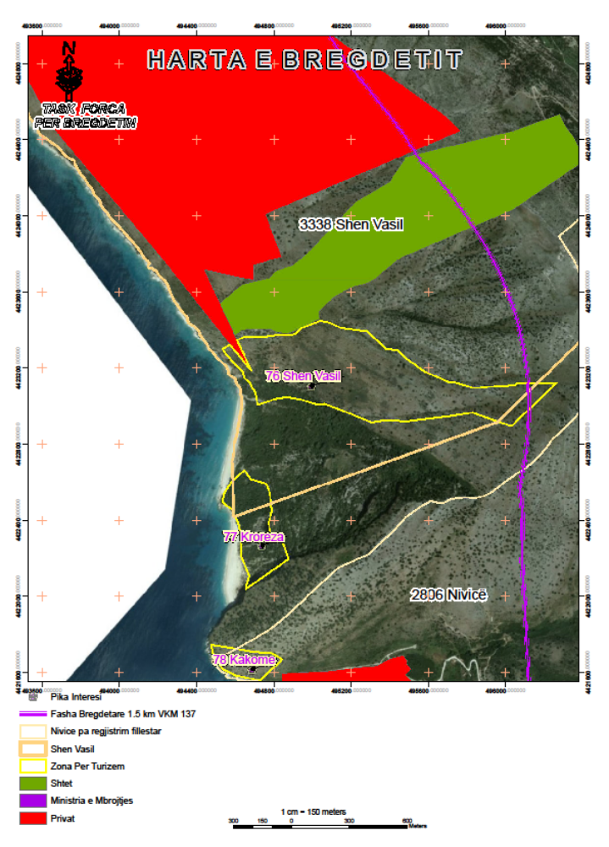

39. Zona kadastrale 2806 Nivicë (plazhi i Krorëzës), me sipërfaqen 102.303 m² ose 10.230 ha. Me koordinata sipas tabelës (në hartë nr. 77) bashkëlidhur në sistemin koordinativ KRGJSH.

Nr. | Lindje | Veri | Nr. | Lindje | Veri
1 | 494534.9243 | 4422496.268 | 10 | 494788.07 | 4422292.139
2 | 494583.2336 | 4422455.983 | 11 | 494769.35 | 4422387.303
3 | 494612.8334 | 4422388.601 | 12 | 494787.83 | 4422450.478
4 | 494626.5397 | 4422332.751 | 13 | 494775.71 | 4422550.136
5 | 494630.0217 | 4422205.115 | 14 | 494758.69 | 4422593.88
6 | 494671.8108 | 4422109.623 | 15 | 494679.64 | 4422617.698
7 | 494650.3061 | 4422037.698 | 16 | 494646.55 | 4422664.539
8 | 494873.8588 | 4422197.304 | 17 | 494577.45 | 4422602.412
9 | 494844.1749 | 4422289.484 | 18 | 494540.56 | 4422541.41

40. Zona kadastrale 2806 Nivicë (Kakome), me sipërfaqen 40.448 m² ose 4.044 ha. Me koordinata sipas tabelës (në hartë nr. 78) bashkëlidhur në sistemin koordinativ KRGJSH.

Nr. | Lindje | Veri
1 | 494473.1022 | 4421746.705
2 | 494488.3602 | 4421682.832
3 | 494536.7537 | 4421617.75
4 | 494600.481 | 4421586.257
5 | 494727.2991 | 4421561.077
6 | 494841.06 | 4421670.004
7 | 494785.2584 | 4421701.93
8 | 494688.5776 | 4421710.951

41. Zona kadastrale 2806 Nivicë, me sipërfaqen prej 9.928.439 m² ose 992.843 ha. Me koordinata sipas hartës (në hartë nr. 79, 80, 81, 82, 83, 84, 85, 87) bashkëlidhur në sistemin koordinativ KRGJSH.

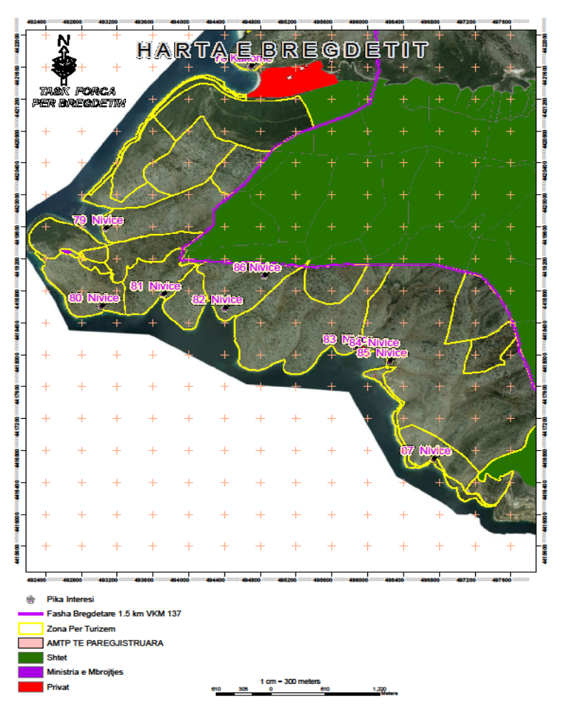

42. Zona kadastrale 2297 Ksamil me sipërfaqen 174.460 m² ose 17.446 ha. Me koordinata sipas hartës bashkëlidhur në sistemin koordinativ KRGJSH.

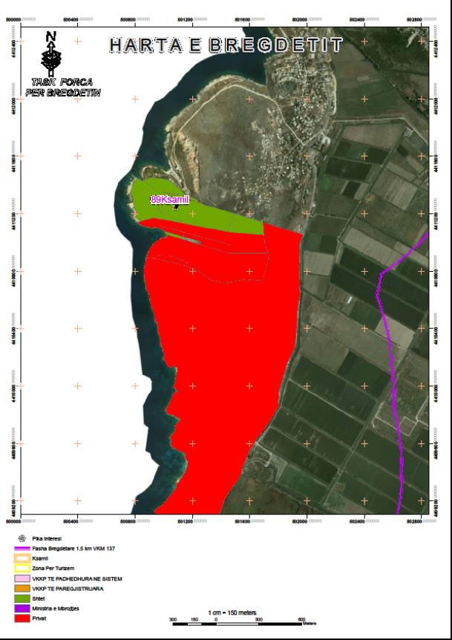

43. Zona kadastrale 2297 Ksamil, me sipërfaqen 175.240 m² ose 17.524 ha. Me koordinata sipas hartës (në hartë 91 KRGJSH.-92) bashkëlidhur në sistemin koordinativ.

